**FORMATO PARA EL DESARROLLO DE COMPONENTE FORMATIVO**

|  |  |
| --- | --- |
| PROGRAMA DE FORMACIÓN | DESARROLLO DE PROCESOS DE RESERVA EN ESTABLECIMIENTOS DE ALOJAMIENTO |

|  |  |  |  |
| --- | --- | --- | --- |
| COMPETENCIA | 260201097. Reservar servicios de viajes y turismo de acuerdo con manual operativo y normativa técnica. | RESULTADOS DE APRENDIZAJE | 260201097-03. Gestionar disponibilidad del alojamiento con base en procedimiento y política de reservas. |

|  |  |
| --- | --- |
| NÚMERO DEL COMPONENTE FORMATIVO | 02 |
| NOMBRE DEL COMPONENTE FORMATIVO | Tu reserva… nuestra prioridad. |
| BREVE DESCRIPCIÓN | El objetivo principal de este componente es dar a conocer una guía de apoyo en donde encontrará el proceso para realizar una reserva en un establecimiento de alojamiento; igualmente identificar los tipos de reserva que se pueden presentar, los formatos utilizados en este proceso, las políticas, tarifas hoteleras y servicios turísticos que se requieren para ofrecer a un cliente una experiencia positiva en el servicio. |
| PALABRAS CLAVE | Reservas, *planning*, políticas, tarifas, servicios turísticos. |

|  |  |
| --- | --- |
| ÁREA OCUPACIONAL | 6 - VENTAS Y SERVICIOS |
| IDIOMA | Español |

1. **TABLA DE CONTENIDOS:**

**Introducción**

* + - 1. **Disponibilidad hotelera**
  1. *Planning* de habitaciones o *room rack*
  2. Estado de las habitaciones
     + 1. **Reservas**

**2.**1Tipos de reservas

2.2 Mecanismo de reservas

2.3 Norma Técnica Sectorial NTSH – 003. Establecimientos de alojamiento y hospedaje. Norma de competencia laboral. Prestación de servicio de recepción y reservas conforme a manuales existentes

2.4 Procesos de reservaciones

2.5 Vocabulario técnico

1. **Políticas** 
   1. Política de cancelación del hotel
2. **Tarifas hoteleras**
3. **Contrato de reservas**
4. **Servicios turísticos**
5. **INTRODUCCIÓN**

La reserva es un procedimiento clave de un establecimiento de alojamiento. Es el medio por el cual una persona se comunica desde otro lugar por un canal específico y da a conocer sus expectativas, sus intereses de viaje y sus necesidades.

Es un momento de verdad donde en pocos minutos o segundos una persona puede vivir una experiencia positiva o negativa de acuerdo a la atención que obtenga por parte de la persona encargada que lo recibe, lo orienta y da respuesta a sus requerimientos.

No se puede olvidar que todo proceso de reserva encierra hasta los más mínimos detalles pudiendo trasladar al cliente desde su imaginación al establecimiento sin haber llegado ahí, por tal razón se presenta una guía de apoyo, la cual le permitirá conocer los diferentes procedimientos técnicos para realizar una reserva con éxito.

1. **DESARROLLO DE CONTENIDOS:** 
   * + 1. **Disponibilidad hotelera**

La disponibilidad hotelera se refiere al número de habitaciones que un establecimiento tiene libres para asignar en un momento determinado. Es un indicador clave para la gestión operativa, ya que permite optimizar la ocupación, ajustar tarifas según la demanda y planificar tareas como limpieza y mantenimiento.

Una correcta gestión de la disponibilidad, apoyada en sistemas como el *room rack*, permite al personal del hotel tomar decisiones rápidas y precisas. Además, es fundamental que esta información esté sincronizada en tiempo real con los canales de reserva para evitar sobreventas o pérdida de oportunidades.

**1.1 *Planning* de habitaciones o *room rack***

Es el panel en el que se representan todas las habitaciones del establecimiento, sirve para controlar permanentemente el estado de cada una (libre, ocupada, bloqueada, sucia, etc.).

El *rack* de habitaciones es una interfaz visual dentro de un *software* hotelero que muestra el estado de todas las habitaciones. Proporciona una descripción general rápida de la disponibilidad de habitaciones, la ocupación y el estado de servicio de limpieza, lo que permite administrar de manera eficiente el hotel o propiedad de alquiler vacacional.

El *room rack* ayuda al personal del hotel a gestionar de manera eficiente el inventario de habitaciones, asignar habitaciones a los huéspedes y tomar decisiones en tiempo real con respecto a las asignaciones y los precios de las habitaciones; además permite identificar con facilidad la disponibilidad de las habitaciones.

**1.2 Estado de las habitaciones**

Los estados de las habitaciones muestran cómo se encuentra la habitación en el momento para poder darla en reserva a un cliente y/o huésped o si se está presentando una eventualidad con la habitación.

Los estados comunes que se pueden presentar en el servicio de las habitaciones son los siguientes:

* **Disponible:** la habitación está lista para ser asignada a un huésped o reserva.
* **Ocupado:** la habitación está siendo utilizada actualmente por un huésped.
* **Sucio:** la habitación necesita limpieza antes de poder ser asignada nuevamente.
* **Limpio:** la habitación ha sido aseada y está en condiciones para recibir un huésped.
* **Fuera de servicio:** la habitación no está disponible debido a mantenimiento o una falla.
* **Reservada:** la habitación ha sido asignada a una reserva futura y no puede ocuparse por otro huésped.

**2 Reservas**

La empresa hotelera capta sus ingresos en los productos y servicios que genera para vender, la venta de habitaciones es la razón de ser del hotel, así como también el área que mayores ganancias genera.

Una reservación es un acuerdo, verbal o escrito, que se establece entre el hotel y una persona natural o jurídica, donde el primero se compromete a realizar una prestación de alojamiento y demás servicios en una fecha preestablecida y por un periodo determinado; y el segundo, a recibir la prestación del servicio en la fecha reservada y a realizar el pago del servicio, con consecuencia de penalización por cancelación.

**Objetivo de la gestión de reservas**

La gestión de reservas tiene como objetivo llevar un control permanente y actualizado de la ocupación del establecimiento hotelero, teniendo en cuenta las entradas del día, habitaciones ocupadas, las salidas, cancelaciones de reservas, clientes *no show*, entre otros.

Requiere de acciones que permitan promover la venta de habitaciones y conocer el comportamiento de la ocupación en el transcurso de un año, mediante la elaboración de gráficas de ocupación mensual, con el fin de implementar las estrategias de ventas en determinados periodos. Para lo cual, es necesario el manejo de un sistema de reservaciones y el conocimiento del servicio, la disponibilidad, tarifas, paquetes y promociones; también depende de la habilidad del agente de reservas, para lograr atraer al cliente y efectuar la venta.

**2.1Tipos de reservas**

Los siguientes son los tipos de reserva que se pueden presentar:

* **Confirmada:**

Es también conocida como no garantizada ya que no hay un pago de por medio. Cuando una reservación se confirma, los huéspedes deben proporcionar ciertos datos y estos se deben integrar al sistema de reservas del hotel.

* **Garantizada:**

En este tipo de reservas hay pagos de por medio, son reservaciones contactadas a través de una agencia de viajes, líneas aéreas, asesorías de grupos o directamente por el cliente, ya que están garantizadas por medio de un cupón u orden de cambio, o la transacción hecha por el cliente a la cuenta directa del hotel.

* **Provisionales:**

Tiene una fecha y hora límite de viaje. En su mayoría es para las agencias de viajes. Se les marca una hora límite de llegada teniendo el hotel la libertad de acortarlo o alargarlo según las necesidades. Estas reservas no tienen garantía o depósito.

* **En lista de espera:**

Este tipo de reservas se da cuando hay muchas reservaciones dentro de un hotel. Por lo cual es la suma de reservaciones provisionales y confirmadas.

* **Denegadas:**

Es cuando no se puede aceptar una reserva, se le dan las disculpas al PAX (término utilizado en turismo para referirse a un pasajero o a las personas incluidas en una reserva) y se le recomienda un hotel que tenga las condiciones que piden.

* **Cancelada:**

Por el cliente o por el hotel (este último debe dar una solución inmediata).

**2.2 Mecanismo de reservas**

El mecanismo de reservas en un establecimiento de alojamiento se lleva de manera manual o sistematizada.

* Reserva manual

Los hoteles que no cuentan con *software* hoteleros, las reservas las realizan por medio de Excel o en una planilla. Las planillas que se manejan de manera manual se pueden trabajar con resaltadores de colores indicando la ocupación. También se puede trabajar en formato Excel.

* **Ejemplo de formato para reservas manuales**

**Figura 1.** Ejemplo de formato manual para el *planning* de habitaciones o *chart*

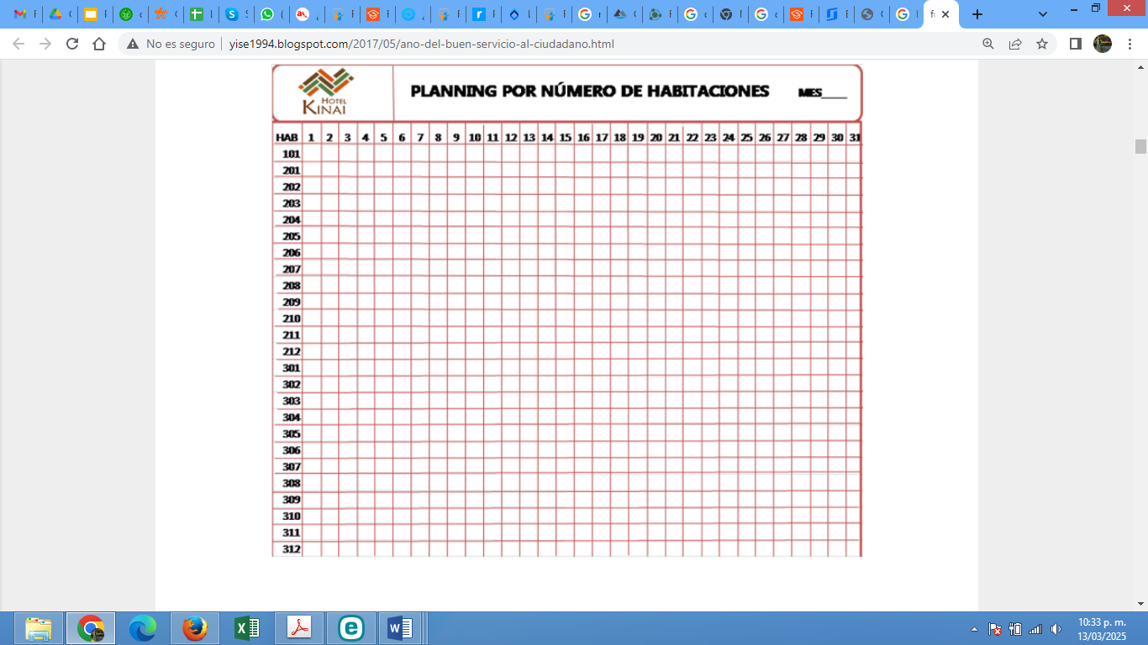

Fuente: <http://yise1994.blogspot.com/2017/05/ano-del-buen-servicio-al-ciudadano.html>.

**Figura 2.** Ejemplo de formato manual de *planning* de habitaciones ocupadas y reservadas

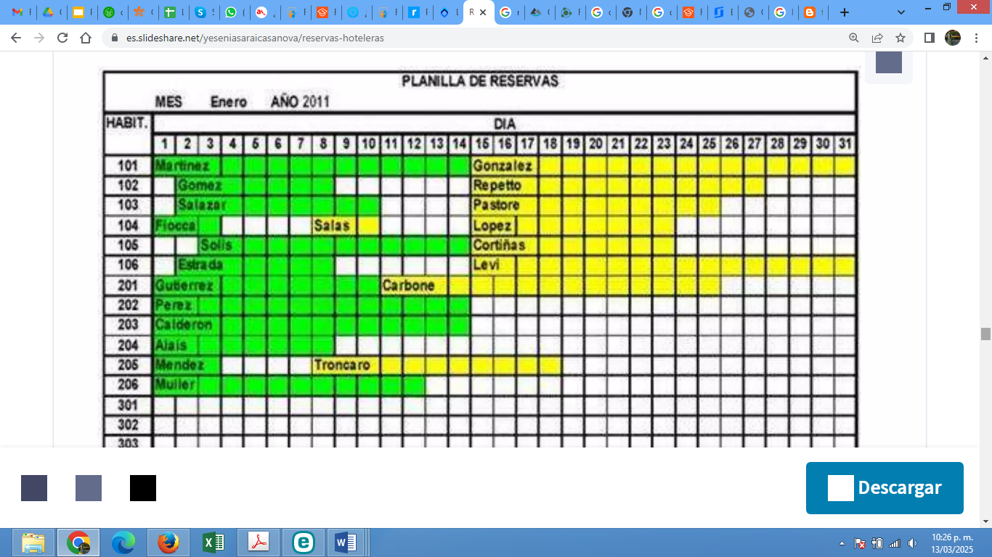

Fuente: <https://slideplayer.es/slide/1032953/>

* Reserva sistematizada

Los sistemas hoteleros, que forman parte de un *software* creado a medida según las necesidades del hotel, de acuerdo con los tipos de servicios que ofrecen.

En estos *software*, tanto uno como otro, se encuentra la pantalla de reservas, pantalla de caja, de restaurante, de *stock* de insumos, de administración. A la pantalla de reservas tendrán acceso las personas encargadas del sector, recepción/conserjería, caja, administración y la gerencia.

Se trabajan con colores para que con una vista se pueda ver el estado de ocupación del hotel.

Por ejemplo, azul para las reservas tentativas, rojos para las confirmadas, o verde para las que se desocupan. Se realiza de acuerdo el criterio y la comodidad quien las usa.

Como ejemplo los invito a revisar el siguiente video:

Admintour - ¿Cómo se usa el *plannig* de habitaciones?

Enlace <https://www.youtube.com/watch?v=uVBlwXI9RGQ>

**2.3 Norma Técnica Sectorial NTSH – 003. Establecimientos de alojamiento y hospedaje. Norma de competencia laboral. Prestación de servicio de recepción y reservas conforme a manuales existentes**

Esta norma define que para el registro de reservas se deben tener en cuenta los siguientes aspectos tales como:

* La solicitud del cliente debe ser atendida de conformidad con el protocolo de servicios.
* La disponibilidad de habitaciones debe ser verificada de acuerdo con la solicitud del cliente.
* Las garantías para la reserva se solicitan de acuerdo con el manual de procedimientos.
* Las habitaciones se pre-asignan o bloquean conforme a los procedimientos.
* Las reservas se confirman siguiendo procedimientos establecidos.
* Los reportes se elaboran conforme al manual de procedimientos.
* La información del área se actualiza de acuerdo con los requisitos del establecimiento.
* Las tarifas se aplican conforme a políticas establecidas.

|  |
| --- |
| **Se invita a revisar la norma NTSH-003.Establecimientos de alojamiento y hospedaje. Norma de competencia laboral. Prestación de servicios de recepción y reservas. En el numeral 4.3. Requisitos para reservar habitaciones conforme al manual de procedimientos**.  [Norma Técnica Sectorial Colombiana NTSH 003. Establecimientos de alojamiento y hospedaje. Norma de competencia laboral. Prestación de servicio de recepción y reservas conforme a manuales existentes, 2003.](https://www.mincit.gov.co/getattachment/minturismo/calidad-y-desarrollo-sostenible/calidad-turistica/normas-tecnicas-sectoriales/nts-alojamiento-y-hospedaje-1/norma-tecnica-sectorial-colombiana-ntsh-003-establ/norma-tecnica-sectorial-colombiana-ntsh-003.pdf.aspx)  **Tomado de la pág. Ministerio de comercio, industria y turismo.** |

**2.4 Procesos de reservaciones**

Dentro de un proceso de reservación tener en cuenta lo siguiente:

* **Depósitos:** son las reservaciones en las cuáles el huésped garantiza su llegada mediante el pago de una cantidad de dinero que generalmente es el precio de la habitación que él desea; sin embargo, si por alguna circunstancia el huésped no llega **(***no show***),** se abre una cuenta aplicándole el depósito.

Las habitaciones que sean pagadas por una agencia de viajes (cupón de agencias), también entran en el grupo de depósitos, al igual que las reservaciones que están garantizadas por medio de una carta de una empresa que se hace responsable de la cuenta del huésped (Báez, 2009).

* **Límites:** son aquellas que no están garantizadas de ninguna manera. En el caso de estas reservaciones el hotel no tiene la obligación de guardarlas después de las 18:00 h, en caso de *no show* del cliente, las habitaciones se venderán a otra persona (Báez, 2009).
* **Especiales:** son aquellas en las cuales los huéspedes tienen un pase de cortesías o son ejecutivos de la compañía hotelera, entre otras. Estas reservaciones se deben guardar y solo deben cancelarse mediante la autorización del gerente (Báez, 2009).
* **Huéspedes VIP (*Very Important Person*):** aunque todas las personas son importantes a este tipo de personas se les ofrece un tratamiento especial, ya que los huéspedes VIP por su influencia en el medio donde se desarrollan pueden ayudar al hotel a incrementar sus ventas.

Algunas de estas personas son:

* Agentes de viajes.
* Dueños de medios de difusión.
* Organizadores de convenciones futuras.
* Dueños de líneas aéreas.
* Funcionarios gubernamentales importantes.
* Deportistas.
* Artistas.
* **Manejo de grupos:** para lograr el buen manejo de los grupos que llegan al hotel, se debe considerar los siguientes aspectos como: contratación, preparativos, llegada del grupo, servicios y salida del grupo.

El departamento de ventas o reservaciones; enviará al jefe de recepción con anticipación la notificación del grupo que está por llegar, debe incluir el listado de personas que se alojarán, además de la siguiente información:

* Nombre del grupo.
* Fecha de llegada.
* Hora de llegada.
* Fecha de salida.
* Hora de salida.
* Número de habitaciones reservadas.
* Depósito entregado.
* Persona responsable o conductor.
* VIPs en el grupo.
* Programación en toda la estancia.
* Eventos en el hotel.
* Manejo de cuentas.
* Pago de las cuentas.
* Indicadores especiales.

Con esta información se procederá hacer el pre-registro; así el huésped al llegar solo registrará su firma o algún otro dato faltante. En el manejo de cuentas es importante solicitar un respaldo para cargos extras y/o en caso de tener una cuenta maestra, conocer muy bien la firma de la persona autorizada.

Para la salida del grupo se deben revisar los siguientes aspectos como: pago de cuentas, entrega de llaves, revisión de habitaciones y reportar alguna novedad en caso de presentarse (Báez, 2009).

* ***No show*:**

El reporte de huéspedes *no show*, es elaborado desde el área de recepción y consiste en la relación de las reservas confirmadas y garantizadas por el huésped, que no se presentó al hotel y no realizó el proceso de *check-in* en la fecha y hora establecida; este debe ser enviado al área de reservas o *revenue* para que se pueda actualizar el *planning*.

En la práctica, la garantía de una reserva hotelera se realiza mediante pago anticipado de la misma y cuando el huésped es un *no show* y no canceló con anticipación, el hotel aplica una tarifa *no show*, que es definida según políticas del establecimiento, a la que se le realiza el proceso de *check-in* y *check-out*.

De acuerdo con lo anterior, para un hotel un pasajero *no show*, no genera pérdidas en la venta de habitaciones.

Una de las responsabilidades del área de reservas es el control de la disponibilidad de habitaciones, por ello, la elaboración de *planning* o los diferentes reportes, se convierte en una herramienta esencial para dar cumplimiento a la previsión de ocupación en determinadas fechas y evitar incurrir en sobreventas.

Estos reportes muestran el estado real de las reservaciones, mediante la previsión de llegadas individuales y particulares, emisión del *rooming list* para llegadas de grupos, información del *planning* de reservas garantizadas y confirmadas, tratamiento de las modificaciones y cancelaciones, tratamiento de pasajeros *no show*, información de pasajeros en lista de espera y manejo de *overbooking* o sobreventa.

* **Asignación de habitaciones**

Una buena asignación al cliente se ahorra tiempo y trabajo, ya que se evitarán cambios de habitaciones y el cliente se sentirá más satisfecho (Báez, 2009).

Algunas de las siguientes normas son recomendadas al asignar habitaciones a los huéspedes:

* Preguntar al huésped el tipo de habitación que desea.
* Si el establecimiento cuenta con departamento de A&B (alimentos y bebidas),tratar de asignar la habitación cerca del restaurante, para que el huésped consuma con frecuencia.
* Procurar ir llenando el hotel por áreas, pisos o edificios.
* Tener cuidado al hacer una buena asignación en el caso de personas que presenten algún impedimento físico.
* Asignar las habitaciones de grupos en una misma área del hotel.

**Figura 3.** Ejemplo de formato de reserva

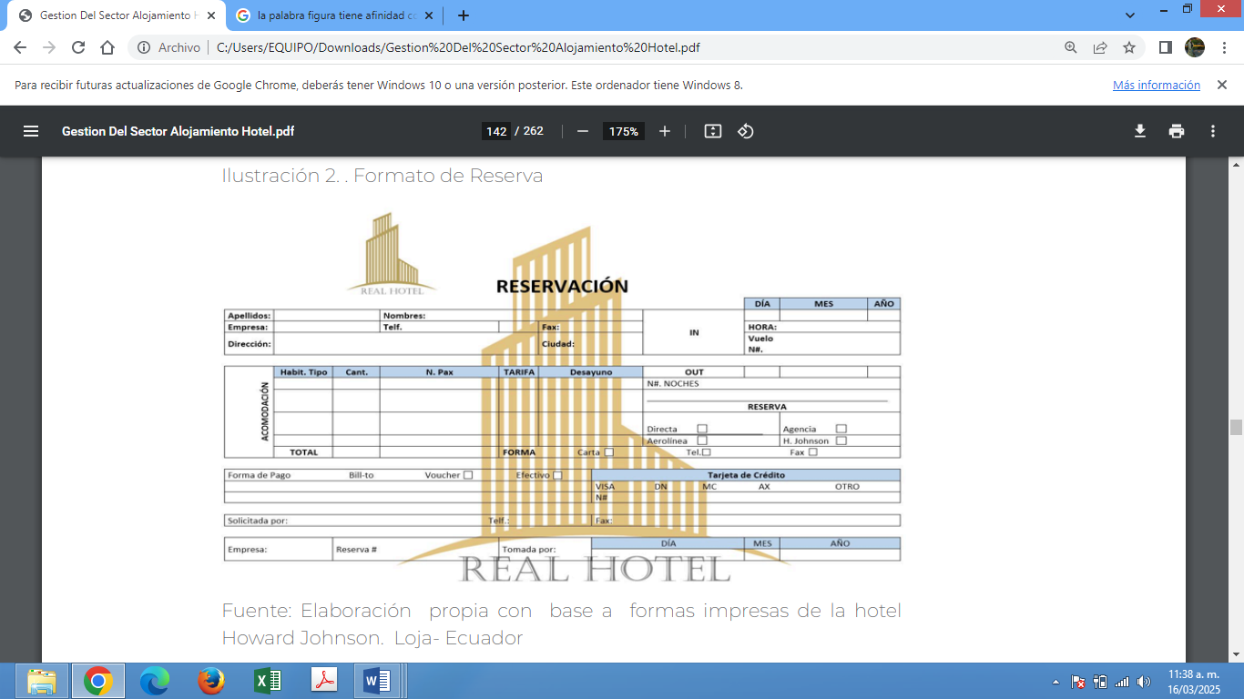

Tomado de la publicación Gestión del sector alojamiento hotel. Calle, M., Lazo, A., & Granados, M. (2018). Gestión del sector alojamiento-Hotel. *Machala: UTMACH*.

* ***Rooming list***

El *rooming list* es el listado de reservas que llegan en un día determinado. Pueden ser reservas de grupo o individuales y también se pueden llamar “*reservation list*”, donde se relacionan los siguientes datos:

* Número de habitaciones (individuales, dobles, triples) asignadas para el grupo.
* Fecha de llegada y salida.
* Nombre de los huéspedes.
* Número de personas que ocupan la habitación.
* Plan de alimentación.
* *Tour* conductor (responsable del grupo).

**Tabla 1.** Ejemplo de formato de *rooming list* manual

|  |  |  |  |  |  |  |  |  |  |
| --- | --- | --- | --- | --- | --- | --- | --- | --- | --- |
| **Ejemplo plantilla *rooming list* para hotel.** | | | | | | | | | |
| **Número de habitaciones** | **Fecha de ingreso** | **Fecha de salida** | **Nombre** | **Apellido** | **Número de PAX** | **Plan de alimentación** | **Observaciones** | ***Tour* conductor (resp. grupo)** | **Ingresó** |
|  |  |  |  |  |  |  |  |  |  |
|  |  |  |  |  |  |  |  |  |  |
|  |  |  |  |  |  |  |  |  |  |
|  |  |  |  |  |  |  |  |  |  |
|  |  |  |  |  |  |  |  |  |  |
|  |  |  |  |  |  |  |  |  |  |
|  |  |  |  |  |  |  |  |  |  |

Fuente: creada por el experto SENA

Generalmente este listado de huéspedes está sujeto a modificaciones de último momento, lo cual retrasa los procesos de *check-in* en el área de recepción. Los sistemas de gestión de propiedad o PMS, traen un módulo de manejo de grupos, que al ser alimentado con las reservas de un grupo automáticamente genera los listados del *rooming list* como se puede apreciar en el siguiente video.

Se invita a ir al siguiente video como ejemplo de rooming list sistematizado

**Nombre: rooming list en reservas de grupo**

**Enlace:** [**https://www.youtube.com/watch?v=wG3QboXEX4g**](https://www.youtube.com/watch?v=wG3QboXEX4g)

* **Procedimientos técnicos**

A través del departamento de reservaciones del hotel, un pasajero (PAX) o huésped puede hacer una solicitud de reserva de habitación, en una fecha específica y por un tiempo de estadía o permanencia determinado. Este proceso consiste en que el establecimiento hotelero asume el compromiso de separar una habitación para uno o varios huéspedes, lo cual requiere de un depósito o pago anticipado por parte del huésped como garantía de la reserva a favor del hotel (Ateortua, 2013). Existen procedimientos técnicos para la realización de reservaciones:

* **Confirmación:**

Para el procedimiento de confirmación de una reserva se tendrá en cuenta la secuencia o paso a paso para la realización:

1. El agente de reservaciones recibe la solitud de reserva ya sea por solicitud directa, telefónica, correo electrónico, página web, mensajería y chatbots, redes sociales, etc.
2. Procede a la toma de los datos para la reserva (fecha de llegada, número de personas, número de habitaciones que requiere).
3. Verifica la disponibilidad de habitaciones.
4. Informa las tarifas disponibles, los tipos de habitaciones e impuestos.
5. Pregunta si el cliente desea hacer la reservación y garantizarla.
6. Informa sobre políticas, cancelaciones y pasajeros *no show*.
7. El agente de reservas pide el nombre del huésped y el número de contacto.
8. Suministra la información al cliente de los detalles de la reserva y verifica que sea correcta.
9. Al finalizar se indica el récord o número de reserva.

Es importante recordar que, para poder garantizar la habitación reservada, es necesario la solicitud de un depósito o pago anticipado. Hoy en día estos procesos se encuentran automatizados, de manera que, por ejemplo, un cliente puede reservar en línea y el sistema hace las verificaciones y reservas de forma automática. Para que esto suceda, se requiere una configuración previa y una sincronización de los sistemas. De todas formas, aunque en el proceso automático no hay intervención humana, esta es requerida para verificar que todo esté acorde a las políticas del hotel y la verificación del funcionamiento adecuado de los sistemas.

* Modificación:

A partir del momento en que es confirmada una reserva como se indica en los pasos anteriores, el cliente podrá modificarla, es decir, realizar cambios de fechas de llegada y salida, tipo de habitación, número de personas y tipo de tarifa. Para cualquier caso, es necesario dejar evidencias de los cambios solicitados y proceder a la confirmación de la reserva, esto con el fin de evitar que se presenten situaciones de sobreventa de habitaciones. El procedimiento para la modificación de reservas es igual al de una reserva nueva.

* Cancelación

El procedimiento de la cancelación de reservas hoteleras es de mucho cuidado, dado que genera consecuencias porque puede afectar la relación del huésped con el hotel.

Por lo general, una reserva es cancelada por el hotel cuando no se solicitó anticipo como garantía y cuando es el huésped quien cancela, el hotel podrá cobrar una penalidad, que equivale a un porcentaje de la tarifa según la hora de cancelación.

El huésped puede cancelar la reservación entre 72 a 48 horas antes de la fecha de la llegada al hotel, sin ningún recargo.

* Anulación:

Por último, puede darse el caso de anulación de reservas, cuando un cliente realiza una devolución de cupos, por lo general, estas reservas que son liberadas, son tomadas por pasajeros en lista de espera. Este procedimiento de reservas anuladas casi nunca tiene recargo.

Garantizar la reserva de habitación a un huésped, es uno de los factores más complejos tanto para el área de reservaciones, como para el departamento de recepción; cuando se confirma una reserva es necesario exigir el pago anticipado como garantía de la habitación; en ocasiones la modificación de una reserva por cambio de fecha de ingreso o salida puede tener una penalidad, dependiendo de la política del establecimiento.

Para el caso de las cancelaciones, se realizan cargos siempre que sea una reserva garantizada, si el huésped solo confirmó sin ningún tipo de garantía y si se trata de un cliente corporativo o VIP, se realiza el cargo a la cuenta de la empresa, si se trata de un cliente particular se maneja como pasajero *no show*.

**2.5 Vocabulario técnico**

Aunque al cliente y/o huésped se le debe hablar con un lenguaje claro y preciso y con un tono amable y cordial, en el servicio de la hostelería se emplea un vocabulario técnico enlazado con cada área del establecimiento, por ello, es importante que las personas que desarrollan esta actividad se familiaricen con los términos hoteleros y turísticos que se puedan presentar en el ejercicio de la actividad.

|  |
| --- |
| Por lo anterior se invita a ir al siguiente enlace donde encontrará un diccionario con vocabulario técnico hotelero y turístico relacionado.  Enlace: <https://www.hosteltur.com/files/web/templates/term/wikitur.pdf>  Tomado de la pág.  Marrero, M. (2016). Glosario de términos hoteleros, turísticos y relacionados. *España: Copyright. Obtenido de https://www. hosteltur. com/files/web/templates/term/wikitur. pdf*. |

**3. Políticas**

Consiste en una descripción minuciosa de los lineamientos a seguir en el desarrollo de las actividades y la toma de decisiones para el logro de los objetivos empresariales, de tal forma se busca agilizar los procesos decisión, atención y venta de habitaciones.

* **Como ejemplo, se puede revisar el siguiente proceso:**

Requisitos para realizar una reservación en temporada baja:

* **Proporcionar los datos**(nombre, domicilio, fecha de llegada y salida, tipo de habitación, número de habitación, número de personas, etc.).
* **Tarjeta de crédito**(número, fecha de vencimiento, dígitos de seguridad) o realizar un depósito en efectivo a la cuenta del hotel.
* La tarjeta de crédito **solo quedará en garantía**y no se realizará ningún cargo, hasta su salida.
  1. **Política de cancelación del hotel**

La política de cancelación de las reservas de hotel, pueden depender de varios factores, como la tarifa de reserva o la fecha ***check-in*.** Los establecimientos de alojamiento definen sus políticas**.** Entre las políticas de cancelación encontramos las siguientes:

* **La política de cancelar hasta cierta fecha:** este tipo de política de cancelación da a los viajeros la opción de cancelar las reservas de hotel sin gastos hasta cierta fecha. Una vez que esta pase, las políticas de cancelación pueden ser:
* Cobro de una tarifa estándar de cancelación.
* Requerir el pago total de la reserva.
* **Política de penalización de una noche:** para este tipo de política de cancelación de la habitación del hotel, el hotel cobra una tarifa de cancelación equivalente a una noche de estancia en el hotel.
* **El prepago, política de reserva de hotel no reembolsable:** este tipo de reserva de hotel requiere el prepago de la reserva total en el momento de la reserva y no es reembolsable.

En caso de *overbooking* el hotel debe solucionar los inconvenientes presentados con el huésped, otorgándole algún beneficio en su próxima estadía y debe cancelar los gastos en que incurra el huésped.

1. **Tarifas hoteleras**

El surgimiento de nuevos canales de distribución trajo consigo una modificación de las tarifas que manejan los hoteles. Tan especializado se ha vuelto el tema, que se ha creado una nueva disciplina cuya función es solo la de gestionar los ingresos del hotel, hablamos del ***Revenue Management***.

Gracias a ello, el manejo de las tarifas hoy se realiza de forma dinámica (***Dynamic Pricing***). Los tiempos donde se tenía una tarifa de temporada alta, media y baja han pasado ya, otorgando a este apartado un manejo especial y la aplicación de diferentes tipos de tarifas, como son:

* **Tarifa *rack*:**

Es la tarifa oficial que cobra el hotel, a la cual no se aplica ningún descuento. Sirve de referencia para el manejo de tarifas.

* **Tarifa neta o de piso:**

Esta es la tarifa que se asigna a intermediarios como agencias de viaje, bancos de camas y plataformas de *marketing*, sobre la cual ellos pueden generar su utilidad o ***markup*.**

* **Tarifa confirmada:**

Es la tarifa que se le informa al cliente al momento de la reserva. Si al llegar el huésped no hay disponible una habitación acorde a la tarifa confirmada, se suele dar otra de mejor categoría por el mismo precio, lo que significa hacer un ***upgrade*.**

* **Tarifa negociada:**

Esta tiene un descuento sobre la tarifa *rack*, y unas condiciones en su otorgamiento. Por lo general, se da solo en negociaciones con empresas, agencias y asociaciones, entre otras, con base en una producción mínima de noches por mes.

* **Tarifa *complimentary*:**

Son las tarifas que otorgan a determinadas entidades o personas que representan algún interés para el hotel. Por ejemplo: otros hoteles, asociaciones, conglomerados con condiciones delimitadas, empleados del hotel, amigos y familiares, etc.

* **Tarifas promocionales:**

Son descuentos, que se aplican para fines de promoción del hotel, siguiendo unas políticas y restricciones, ejemplo: tarifas no reembolsables, menores de 12 años no pagan, pague 3 noches y hospédese 4.

* **Tarifa BAR:**

Con el aumento de canales de distribución, hubo un momento en que el hotelero perdió el control sobre su precio, era usual que llegaran clientes al hotel que habían encontrado una tarifa inferior a través de un intermediario, que directamente con el hotel. Para dar solución a esta problemática y fortalecer la venta directa y aumentar la transparencia de las tarifas, los hoteleros comenzaron a publicar en sus webs la BAR (***Best Available Rate,*** por su sigla en inglés) por su acrónimo en inglés. La mejor tarifa disponible garantiza que no se va a encontrar una tarifa inferior en ningún canal de distribución.

El manejo de este tipo de tarifas no tiene que ver sólo con el precio, sino con el valor de la tarifa.

* **Tarifa grupo o evento:**

Estas tarifas se crean con base en la disponibilidad y las condiciones de mercado del momento en que se pide la cotización. Y aplican para grupos o eventos especiales, por ejemplo, ferias, conciertos, congresos.

* **Tarifa larga estadía:**

Aplica para un número mínimo de noches al mes, incluso con alguna frecuencia hay personas que deciden vivir en los hoteles, por las ventajas que ello les proporciona y se catalogan como huéspedes permanentes.

* **Paquetes o planes hoteleros:**

Los paquetes son una forma de comercializar productos hoteleros, para brindar a los clientes más servicios, por precios más atractivos. Se puede empaquetar con productos propios o de terceros. Ejemplo: plan noche de bodas, paquete con alimentación y *tours* incluidos.

**Tabla 2.** Ejemplo de tarifa de hotel

|  |  |  |  |  |  |
| --- | --- | --- | --- | --- | --- |
| Estructura tarifas públicas hotel - ejemplo  Tarifas en pesos colombianos (COP) | | | | | |
| **Precio base estándar de habitación $299.000** | **Variación por tipo habitación** | **ESTÁNDAR** | ***DELUXE*** | ***JUNIOR SUITE*** | ***SUITE*** |
| **Persona adicional $30.000** | $0 | $30.000 | $50.000 | $100.000 |
| **Nivel** | **2 PAX** | **2 PAX** | **2 PAX** | **2 PAX** |
| *Rack* *rate* 100% | *Rack* | $299.000 | $329.000 | $349.000 | $399.000 |
| *High season* (71 % - 99 %) | A | $279.000 | $309.000 | $329.000 | $379.000 |
| *Mid season* (31% -70 %) | B | $259.000 | $289.000 | $309.000 | $359.000 |
| *Low season* (0 % -30%) | C | $239.000 | $269.000 | $289.000 | $339.000 |
| **La sugerencia es tener hasta 12 niveles tarifarios (con base en el movimiento y mercado del hotel).** | | | | | |
| **Corporativo y planes** | A | $169.000 | $199.000 | $229.000 | $259.000 |
| **Corporativo y planes *long stay*** | B | $149.000 | $179.000 | $209.000 | $239.000 |
| **Promociones y tarifas descontadas** | | | | | |
| **Valor base de BAR para calcular los descuentos** | B | $259.000 | $289.000 | $309.000 | $359.000 |
|  | **Descuento** | **ESTANDAR** | **DELUXE** | **JUNIOR SUITE** | **SUITE** |
| **No reembolsable**  **(**de 0 a 29 días) | 35 % | $168.350 | $187.850 | $200.850 | $233.350 |
| **Promoción compra anticipada +30**  **(**más de 30 días anticipación) | 25 % | $194.250 | $216.750 | $231.750 | $269.250 |
| **Promoción l*ong stay* 4+**  (más de 5 días consecutivos) | 40 % | $155.400 | $173.400 | $185.400 | $215.400 |

Fuente: elaborada por el experto SENA

1. **Contrato de reservas**

El contrato de hospedaje se probará mediante la tarjeta de registro hotelero, en la cual se identificará el huésped y sus acompañantes quienes responderán solidariamente de sus obligaciones.

Las facturas expedidas por los prestadores de servicios turísticos debidamente firmadas por el cliente o usuario se asimilarán a la factura cambiaria.

Un contrato de reserva de alojamiento es un acuerdo legal entre un establecimiento (hotel, hostal, etc.) y un cliente, donde el establecimiento se compromete a proporcionar alojamiento y servicios relacionados durante un período específico, a cambio de un pago.

Este contrato establece los términos y condiciones de la estancia, incluyendo:

* **Fechas de la estancia:** Llegada y salida.
* **Tipo de alojamiento:** Habitación, suite, etc.
* **Servicios incluidos:** Desayuno, limpieza, etc.
* Precio y forma de pago.
* Políticas de cancelación.
* **Elementos clave de un contrato de reserva**
* Identificación de las partes: Nombres y datos de contacto del establecimiento y del cliente.
* Descripción del servicio: Detalles del alojamiento y servicios ofrecidos.
* Precio y condiciones de pago: Monto total, depósito, plazos, etc.
* Política de cancelación: Condiciones y cargos por cancelación o modificación.
* Duración de la estancia: Fechas de llegada y salida.
* Condiciones adicionales: Normas del establecimiento, políticas de mascotas, etc.
* **Consideraciones adicionales:**
* Es importante que el contrato sea claro y detallado, para evitar malentendidos.
* Los contratos de reserva pueden variar según el tipo de establecimiento y las leyes locales.
* En muchos casos, la reserva se realiza de forma electrónica, a través de plataformas en línea. En estos casos, los términos y condiciones suelen estar disponibles en la página web del establecimiento o de la plataforma de reservas.
* Los contratos de reserva de alojamiento en régimen de contingente se realizan entre agencias de viaje y hoteles, en donde el hotelero pone a disposición de la agencia, una cantidad de plazas durante un determinado periodo de tiempo.

1. **Servicios Turísticos**

Al hablar de servicios turísticos nos referimos a los bienes y servicios ofrecidos por las empresas del mercado turístico y que satisfacen las necesidades de los turistas en la organización de viajes y mediante el disfrute de estos; de esta forma el servicio turístico está directamente encargado de satisfacer la demanda turística de personas que se desplazan de un lugar a otro, con el fin de hacer actividades ajenas a su rutina (turísticas).

El turismo se fundamenta en un sistema de relaciones entre el sujeto (turista) y el objeto (destino, prestadores, organización). Para el turista, el turismo es el conjunto de servicios que le son facilitados por los prestadores de servicios turísticos y para estos el turista es el destinatario de los servicios que ofrece (Cabarcos Novas, 2006).

Una declaración más práctica referente al servicio turístico es la que hace Cesar Ramírez Cavazza:

“**Es el conjunto de actividades perfectamente diferenciadas entre sí, pero íntimamente relacionadas, que funcionan en forma armónica y coordinada con el propósito de responder a las exigencias de servicios que, en un destino, generan una corriente turística”.**

- Cesar Ramírez Cavazza -

El servicio turístico está directamente mandado a satisfacer la corriente turística, la cual comprende personas con fines turísticos que se desplazan de un lugar a otro, constituyendo un caudal continuo con características especiales para la realización de actividades ajenas a la rutina, para así satisfacer la demanda turística en cualquier ámbito hotelero o no hotelero (Antonietti, 2017).

* **Como servicios turísticos encontramos:**
* Transporte.
* Alojamiento.
* Alimentación.
* Atractivos turísticos.
* Servicios complementarios.
* **Producto turístico**

Lo integra la sumatoria de los atractivos turísticos, los servicios de la planta turística y la accesibilidad dentro de un destino, que integrados logran satisfacer las necesidades y motivaciones del turista.

Todos estos elementos que conforman el producto turístico se resumen en:

* Atractivos turísticos:

Recursos naturales o culturales que pueden atraer a visitantes. Estos atractivos turísticos crean el interés de ser conocidos y permiten su disfrute.

Entre los atractivos encontramos:

* Sitios naturales.
* Manifestaciones culturales.
* Museos.
* Folclor.
* Eventos.
* Monumentos.
* Artesanías.
* **Servicios turísticos o planta turística:**

Son el conjunto de medios y actividades que facilitan la estancia y el bienestar del viajero, convergiendo en ellos elementos tangibles e intangibles, los cuales son en su etapa final de consumo, interdependientes (Instituto Distrital de Turismo IDT y ANATO Asociación Colombiana de Agencias de Viajes y Turismo, 2007).

Entre ellos encontramos:

* Alojamiento.
* Restauración (alimentación).
* Esparcimiento.
* Guías.
* Información turística.
* Accesibilidad:

La accesibilidad en el diseño de producto hace relación solamente a las vías de comunicación que se dispone para acceder al destino y a cada uno de los lugares de interés. Entre estos están:

* Transporte.
* Comunicación.
* Esparcimiento.
* Servicios públicos.

Dentro de un proceso de reserva, es importante tener claridad de los sitios de interés para el turista que se encuentren cerca del establecimiento de alojamiento, actividades lúdicas, manifestaciones culturales, eventos, sitios naturales, que el turista pueda aprovechar dentro o fuera del establecimiento mientras su estadía, con el fin de que pueda aprovechar su tiempo libre, se lleve una buena experiencia y vuelva al establecimiento.

Se invita a ir al siguiente video:

Nombre: ¿qué es el turismo y por qué es importante?

Enlace: <https://www.youtube.com/watch?v=7e3Zht_Hf3E>

1. **SÍNTESIS**

A través del tiempo la hotelería ha evolucionado con cambios significativos en la mejora de su infraestructura, sus procedimientos y sus servicios. En los últimos años, la hotelería se ha visto marcada con procesos más eficientes y eficaces para lograr una mejor experiencia al cliente.

De este modo, en el siguiente mapa conceptual se puede apreciar la facilidad con la que se lleva la información de la disponibilidad hotelera a través del *planning* de ocupación, que muestra el estado en que se encuentran las habitaciones en tiempo real para facilitar al personal de reservas dar una información más precisa al cliente y saber que se le puede ofrecer al momento de solicitar una reserva.

Igualmente, dentro del mapa se encuentran relacionados los tipos de reservas y los mecanismos con los que se manejan, teniendo en cuenta las normas técnicas sectoriales que nos indican el procedimiento a seguir. Las diferentes políticas son claves en este proceso con el fin de que al cliente se le otorgue una información clara y transparente al momento de reservar. Las tarifas hoteleras y el contrato de reservas son parte fundamental de un proceso de reservas. Y el conocimiento de los servicios turísticos dentro del establecimiento y alrededor de él, permiten al turista tener una perspectiva más clara del lugar donde van a pernoctar, de la experiencia a disfrutar dentro del establecimiento y fuera de él.

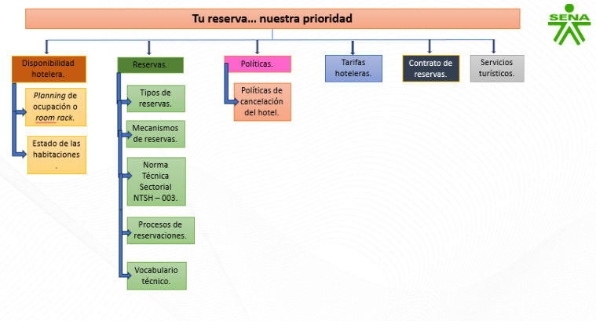

1. **ACTIVIDADES DIDÁCTICAS (Se debe incorporar mínimo 1, máximo 2)**

|  |  |
| --- | --- |
| DESCRIPCIÓN DE ACTIVIDAD DIDÁCTICA | |
| Nombre de la Actividad | *Dominando las Reservas* |
| Objetivo de la actividad | Evaluar la comprensión de los conocimientos fundamentales en el desarrollo de procesos para realizar una reserva en un establecimiento de alojamiento. |
| Tipo de actividad sugerida |  |
| Archivo de la actividad  (Anexo donde se describe la actividad propuesta) | *El ejercicio siempre debe tener realimentación positiva sobre las respuestas que del aprendiz… si queda mal o bien* |

1. **MATERIAL COMPLEMENTARIO:**

|  |  |  |  |
| --- | --- | --- | --- |
| Tema | Referencia APA del Material | Tipo de material  (Video, capítulo de libro, artículo, otro) | Enlace del Recurso o  Archivo del documento o material |
| Políticas. | Jacidi. (2024). Ficha de Registro de Huéspedes en un Hotel. *eRoom Suite: Sistema Omnicanal de Comunicación Hotelera*. | Blog | <https://www.eroomsuite.com/ficha-registro-huespedes-hotel/> |
| Reservas. | VIDEOTECA SECAP. (2015, 25 mayo). *Proceso de reservas paso a paso* [Vídeo]. YouTube. | Video | <https://www.youtube.com/watch?v=-CLCwIBzBbs> |

1. **GLOSARIO:**

|  |  |
| --- | --- |
| TÉRMINO | SIGNIFICADO |
| A&B | Alimentos y bebidas. |
| *Available rate* | Tarifa disponible. |
| Conserjeria | Departamento ubicado en la recepción o próximo a ésta, desde el que se coordinan y proveen los servicios de atención al cliente. |
| Chatbots | *Software* basado en inteligencia artificial capaz de mantener una conversación en tiempo real por texto o por voz. |
| *Check-in* | Registro de entrada. |
| *Check-out* | Registro de salida. |
| *Dynamic pricing* | Fijación dinámica de precios. Estrategia que ajusta los precios de los productos o servicios en función de la demanda, la oferta y otros factores. |
| Huésped | Persona que se aloja en un establecimiento. |
| *No show* | No se presenta. Anulación de una reserva confirmada. |
| *Overbooking* | Sobreventa. |
| PAX | Pasajero, cliente o huésped. |
| Penalización | Tarifa que un hotel cobra a un huésped que cancela su reserva después de un plazo establecido. |
| *Planning* de habitaciones | Panel o casillero físico o digital en el que están representadas todas las habitaciones de un establecimiento alojativo y que sirve para gestionar el estado en se encuentran (libre, ocupada, bloqueada, etc.). |
| *Rooming list* | Relación de habitaciones asignadas a personas o grupos, elaborado en recepción. |
| *Stock* | Inventario que tiene un negocio tiene a su disposición. |
| *Upgrade* | Mejora. |
| VIP *(Very Important Person).* | Persona muy importante. |

1. **REFERENCIAS BIBLIOGRÁFICAS:**

Referencie las fuentes consultadas para elaborar el material de formación en el marco de la **norma APA vigente**. Presentarlo en orden alfabético. Máximo 10 referencias.

Calle, M., Lazo, A., & Granados, M. (2018). Gestión del sector alojamiento-Hotel. *Machala: UTMACH*.

Canal IPE. (2022). *¿Qué es el turismo y por qué es importante?* [Vídeo]. YouTube. <https://www.youtube.com/watch?v=7e3Zht_Hf3E>

Cañellas, A. M. (2019). Los contratos de reserva de plazas de alojamiento hotelero en régimen de contingente: su naturaleza y clausulado típico. *CEFLegal. Revista práctica de derecho*, 39-86.

Casanova, Y. (2014). *Reservas hoteleras.* [Diapositivas]. SlideShare. <https://es.slideshare.net/yeseniasaraicasanova/reservas-hoteleras>

García Luengo, R. B. (2001). El contrato de hospedaje: especial referencia al alojamiento turístico hotelero.

Luque, A. (2024). *Rack de habitaciones.* HELP ALOSUITE. <https://help.alosuite.com/baseconocimiento/rack-de-habitaciones/#:~:text=Es%20el%20panel%20en%20el,de%20ocupaci%C3%B3n%20o%20Room%20rack>.

Marrero, M. (2016). Glosario de términos hoteleros, turísticos y relacionados. *España: Copyright. Obtenido de* [*https://www.hosteltur.com/files/web/templates/term/wikitur.pdf*](https://www.hosteltur.com/files/web/templates/term/wikitur.pdf)

*Roomer Travel. (s.f.). Guía de cancelación del hotel.*  <https://es.roomertravel.com/cancellation/hotel_cancellation_policies>

Sola Cruz, I. (2014). Contrato de reserva de plazas de alojamiento en régimen de contingente.

Ulyses Cloud. (2020). *Ulyses Cloud | Rooming list en reservas de grupo.*  [Vídeo]. YouTube. <https://www.youtube.com/watch?v=wG3QboXEX4g>

1. **CONTROL DEL DOCUMENTO**

|  |  |  |  |  |
| --- | --- | --- | --- | --- |
|  | Nombre | Cargo | Dependencia | Fecha |
| Autor (es) | Aurora Milena Parada Ortega. | Experta temática | Centro Agroturístico. - Regional Santander. | Marzo – 2025 |
|  |  |  |  |

1. **CONTROL DE CAMBIOS**

**(Diligenciar únicamente si realiza ajustes a la Unidad Temática)**

|  |  |  |  |  |  |
| --- | --- | --- | --- | --- | --- |
|  | Nombre | Cargo | Dependencia | Fecha | Razón del Cambio |
| Autor (es) |  |  |  |  |  |

**Nota:**Para la propuesta instruccional se deben tener en cuenta las métricas desarrolladas en el equipo:

<https://drive.google.com/drive/u/1/folders/1UiJvaklSCICR4BaQ7ga_q04JFa53h_u_>